<WebGoat/WebWolf 설치 및 실행>
WebGoat는 java에서 따로 DB나 http를 이용하여 실행함으로 LAMP가 구성되어 있지않아도 설치가 가능하. 그래서 윈도우에서도 java만 설치되어 있으면 실행 가능.
WebGoat는 OWASP Top 10 실습용 사이트이고 OWASP 최신 트랜드에 맞춰서 버전이 올라감.
WebWolf는 WebGoat 사이트를 이용할 때 도움을 주는 사이트.

1. 자바 설치
1-1) 로키
자바를 외부에서 설치해야함.
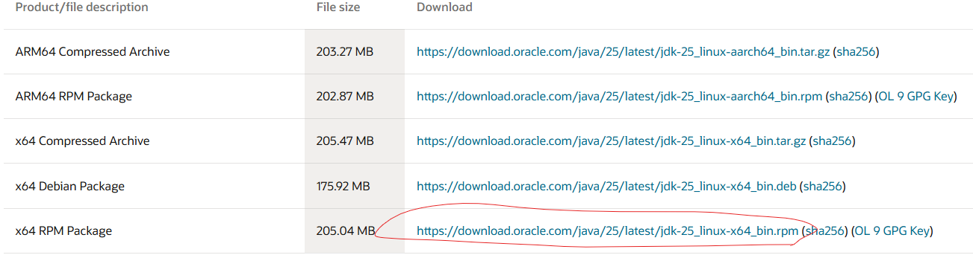
> 자바 25버전
wget https://download.oracle.com/java/25/latest/jdk-25_linux-x64_bin.rpm
dnf install -y rpm jdk-25_linux-x64_bin.rpm
dnf search java-* #확인
> wget으로 다운을 받으면 홈디렉터리에 jdk-25_linux-x64_bin.rpm 파일이 생성된걸 확인할 수 있음. 해당 rpm 파일을 실행해준다.

1-2) 우분투
우분투는 패키지로 설치
apt install -y openjdk-25-jdk
apt list openjdk-* #확인
2. WebGoat 설치
2-1) 2025.3 버전
가장 최신 버전. webgoat와 webwolf가 같이 있음
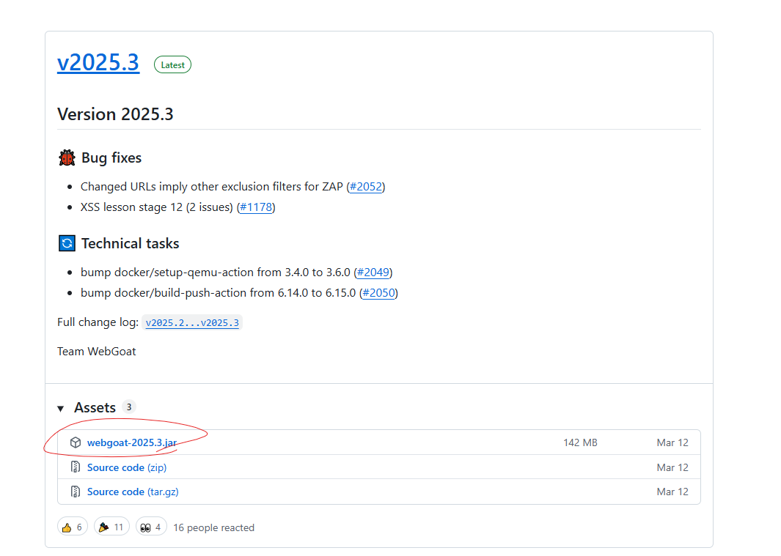
wget https://github.com/WebGoat/WebGoat/releases/download/v2025.3/webgoat-2025.3.jar

2-2) 8.2.2 버전
옛날 버전. webgoat와 webwolf를 따로 설치해야함
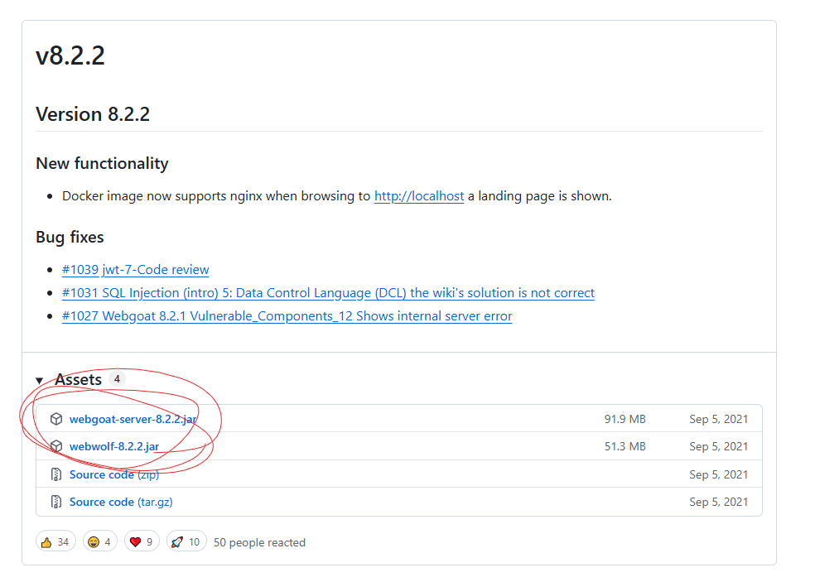
wget https://github.com/WebGoat/WebGoat/releases/download/v8.2.2/webgoat-server-8.2.2.jar
wget https://github.com/WebGoat/WebGoat/releases/download/v8.2.2/webwolf-8.2.2.jar
3. 실행
* 실행시 webgoat 파일이 위치한 곳에서 실행해야함. (/root/)
3-1) 2025.3 버전
java -jar webgoat-2025.3.jar --server.address=0.0.0.0 --loggin.level.root=INFO --logging.file.name=/var/log/webgoat/webgoat.log

3-2) 8.2.2 버전
java -jar webgoat-server-8.2.2.jar --server.address=0.0.0.0 --server.port=8081 --logging.level.root=INFO --logging.file.name=/var/log/webgoat/webgoat8.log&
> webgoat 먼저 백그라운드(&)로 실행
java -jar webwolf-8.2.2.jar --server.address=0.0.0.0 --server.port=9090 --logging.level.root=INFO --logging.file.name=/var/log/webgoat/webwolf8.log
> webgoat가 실행이 되어야지 webwolf 실행 가능

- server.address #접속 가능 서버ip 설정
- server.port #포트 지정(기본적으로 지정된 번호가 있긴 함)
- loggin.level.root #로그 레벨 설정
- logging.file.name #로그 파일 설정

+백그라운드 종료
jobs -l  kill [PID] | 실행중인 작업 확인  해당 pid로 종료

4. 접속하기
WebGoat | [서버 ip]:8080/WebGoat
WebWolf | [서버 ip]:9090/WebWolf

5. 시스템 서비스 등록
cd /etc/systemd/system/
> 시스템 서비스 등록을 위해 해당 디렉터리로 이동
5-1) 2025.3 버전
vim webgoat.service
[Unit]
Description=WebGoat Service
After=network.target

[Service]
User=root
ExecStart=java -jar /root/webgoat-2025.3.jar --server.address=0.0.0.0 --loggin.level.root=INFO --logging.file.name=/var/log/webgoat/webgoat.log

[Install]
WantedBy=multi-user.target
> 파일에 해당 내용 넣기
5-2) 8.2.2 버전
vim webgoat8.service
[Unit]
Description=WebGoat 8 Service
After=network.target

[Service]
User=root
ExecStart=java -jar /root/webgoat-server-8.2.2.jar --server.address=0.0.0.0 --server.port=8081 --logging.level.root=INFO --logging.file.name=/var/log/webgoat/webgoat8.log

[Install]
WantedBy=multi-user.target
> webgoat 2025버전이랑 포트번호를 다르게 설정 (8081)

vim webwolf8.service
[Unit]
Description=WebWolf 8 Service
After=webgoat8.service

[Service]
User=root
ExecStart=java -jar /root/webwolf-8.2.2.jar --server.address=0.0.0.0 --server.port=9091 --logging.level.root=INFO --logging.file.name=/var/log/webgoat/webwolf8.log

[Install]
WantedBy=multi-user.target
> webwolf 2025버전이랑 포트번호를 다르게 설정 (9091)

5-3) 실행하기
systemctl daemon-reload
systemctl enable webgoat8
systemctl start webgoat8

6. 로그인
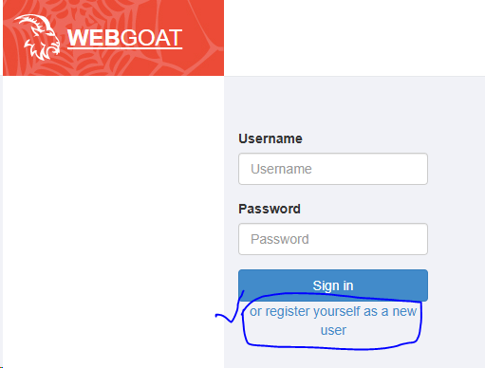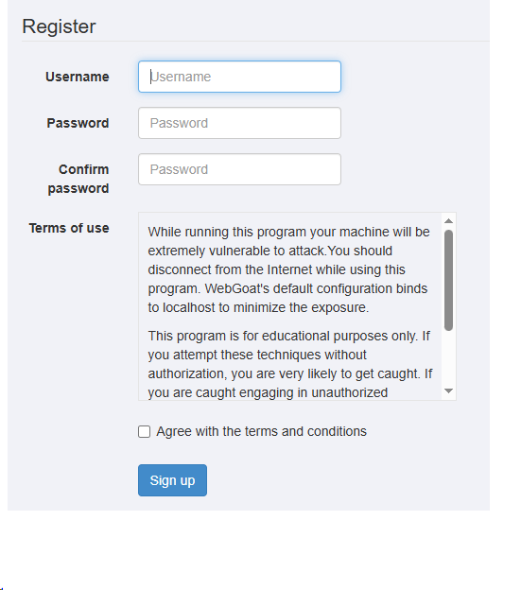
> 해당 버튼 클릭하여 username/password 입력 후 로그인.
> 해당 계정으로 webwolf에도 로그인

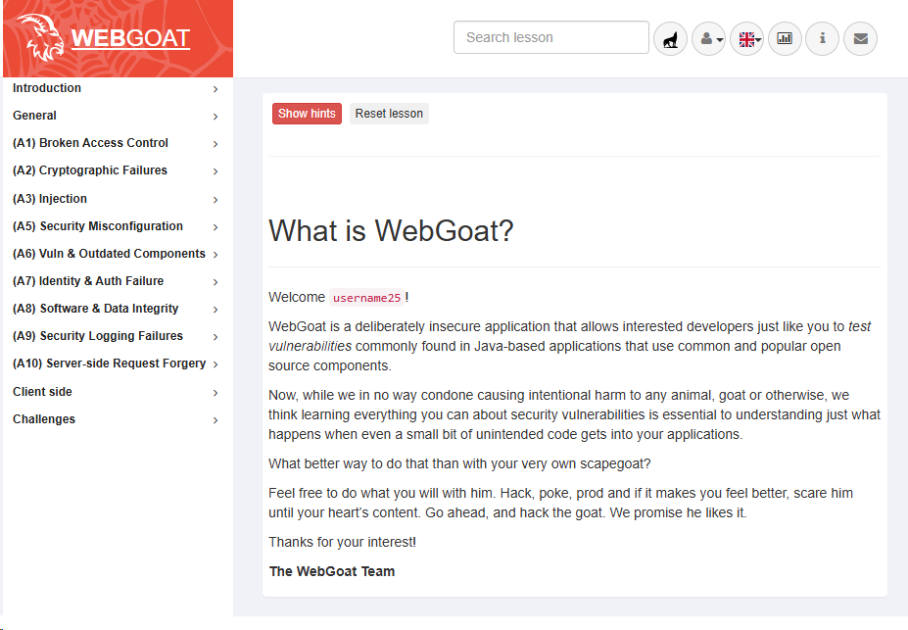
> 접속 화면

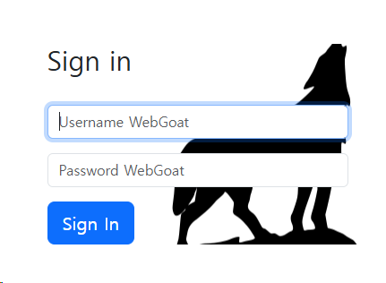
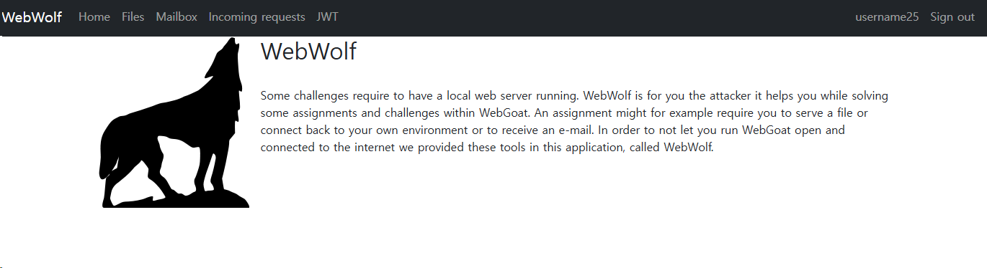
> webwolf 접속 화면

